TRƯỜNG THCS TÙNG THIỆN VƯƠNG

Tuần lễ từ 23/3-28/3/2020

**TIẾT 1: CÁC NƯỚC ĐÔNG NAM Á**

**I. MỤC TIÊU BÀI HỌC:**

**1. Kiến thức:**

- Giúp học sinh nắm được tình hình Đông Nam Á trước và sau 1945.

- Hiểu được sự ra đời tổ chức ASEAN, vai trò của nó với sự phát triển của các nước trong khu vực Đông Nam Á.

**2. Thái độ:**

- Tự hào về những thành tựu đạt được của nhân dân ta và nhân dân các nước Đông Nam Á, củng cố sự đoàn kết giữa các dân tộc trong khu vực.

**3. Kỹ năng:**

- Rèn kỹ năng sử dụng bản đồ Đông Nam Á, bản đồ thế giới.

- Ý thức niềm tự hào dân tộc, tinh thần đoàn kết.

**II. NỘI DUNG**

**HOẠT ĐỘNG 1:**

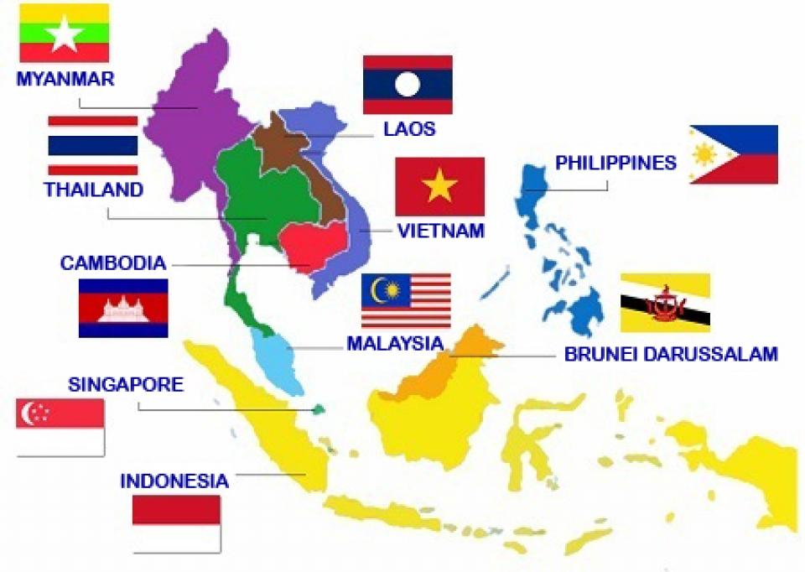**1. Dựa vào lược đồ, em hãy kể tên các nước Đông Nam Á gồm bao nhiêu nước? Kể tên?**

Các nước Đông Nam Á gồm 10 nước: Việt Nam, Lào, Campuchia, Thái Lan, Mianma, Singapo, In-đô-nê-xi-a, Ma-lay-si-a, Bru-nây, Philippin.

Đông- ti-mo là thành viên thứ 11 (hiện tại là thành viên quan sát)

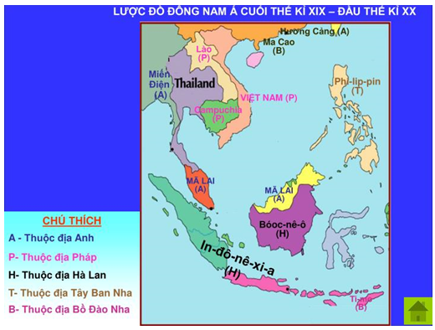

**2. Tình hình chung của các nước Đông Nam Á trước năm 1945?**

Trước 1945, các nước Đông Nam Á, trừ Thái Lan, đều là thuộc địa của thực dân phương Tây.

**3. Nét nổi bật của Đông Nam Á từ 1945 – 1950 ?**

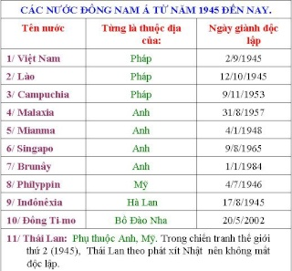

- **Sau 1945 Đông Nam Á nổi dậy giành chính quyền.**

**=> Giữa những năm 50 đã giành được độc lập.**

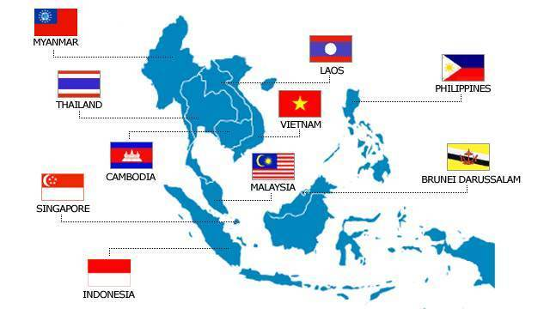

**Các nước Đông Nam Á trong những năm 50**

**Từ những năm 1950 các nước ĐNÁ có sự phân hóa trong đường lối đối ngoại.**

- Do Mỹ can thiệp 9/1954 thành lập SEATO. Thái Lan, Phi lip pin tham gia vào tổ chức này.

- Mỹ mở chiến tranh VN, Lào, Cam pu chia, In-đô-nê- xi-a, Miến Điện, thi hành chính sách hoà bình trung lập.

**HOẠT ĐỘNG 2**

**1. Tìm hiểu về tổ chức ASEAN:**

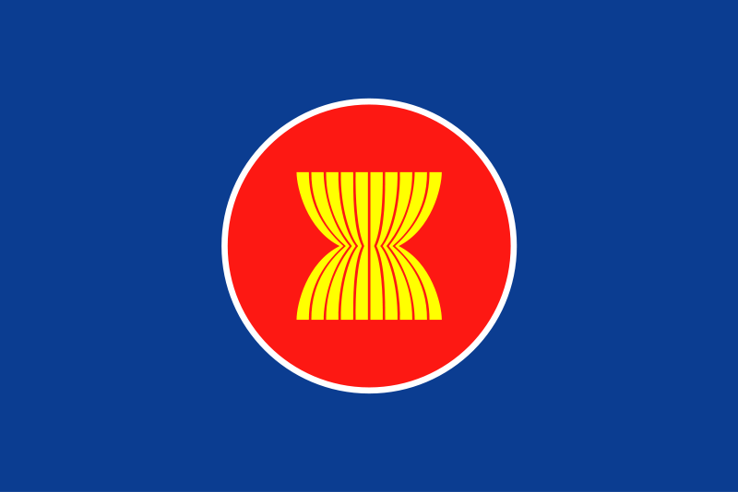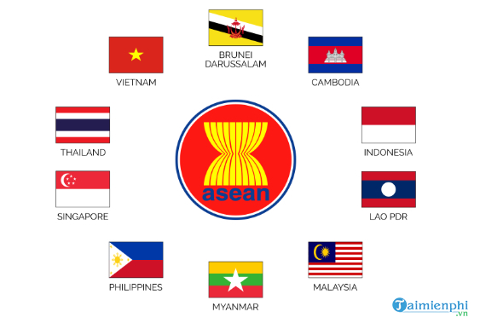

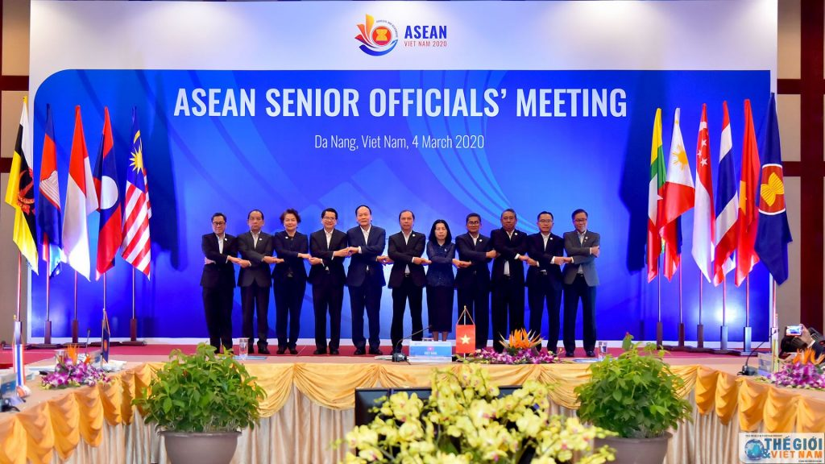

**Tổ chức: ASEAN**

**2. Em hãy cho biết hoàn cảnh ra đời và mục tiêu của tổ chức ASEAN?**

**a. Hoàn cảnh ra đời:**

- Nhằm cùng nhau hợp tác phát triển đất nước, hạn chế ảnh hưởng của các nước bên ngoài.

- 8/8/1967 ASEAN thành lập (Thái lan) với sự tham gia ban đầu của 5 nước: Ma-lai-xi- a; In-đô-nê-xi-a; Phi-líp-phin; Xin-ga-po; Thái Lan.

**b. Mục tiêu: phát triển kinh tế, văn hoá trên tinh thần duy trì hòa bình và ổn định khu vực.**



- Từ những năm 70 kinh tế nhiều nước ASEAN phát triển mạnh: Xin – ga – po; Thái Lan.

- 2/1976 ASEAN ký hiệp ước thân thiện và hợp tác ở Đông Nam Á.

**HOẠT ĐỘNG 3**

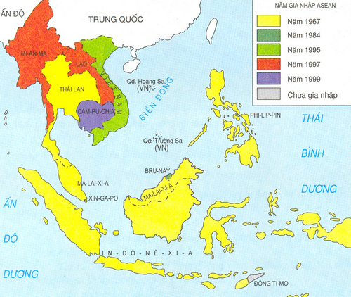

**1. Em hãy cho biết quá trình ASEAN phát triển từ 6 nước lên 10 nước?**

- 1984 Bru-nây tham gia tổ chức ASEAN.

- 7/1995 Việt Nam gia nhập ASEAN.

- 9/1997 Lào, Mi – an – ma.

- 4/1999 Cam – pu – chia

**Biểu tượng ASEAN:**

- Bốn màu xanh da trời, đỏ, trắng và vàng trên biểu tượng thể hiện bốn màu chủ đạo trên quốc kỳ của các nước thành viên ASEAN.

- Màu xanh da trời biểu hiện cho hòa bình và ổn định. Màu đỏ thể hiện dũng khí và sự năng động.

- Màu trắng cho thấy sự thuần khiết và màu vàng là biểu trưng cho sự thịnh vượng.

- Bó lúa là tượng trưng cho ước mơ của các thành viên sáng lập ASEAN về một ASEAN bao gồm tất cả các nước ở Đông Nam Á quây quần trong tình hữu nghị và đoàn kết.

- Vòng tròn là biểu tượng cho sự thống nhất của ASEAN.

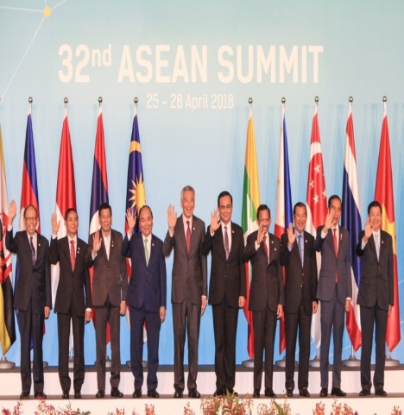

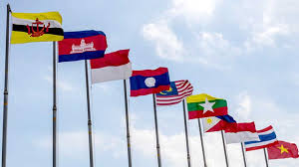

**- ASEAN trở thành tổ chức khu vực ngày càng có uy tín với những hợp tác kinh tế AFTA (1992) và hợp tác an ninh diễn đàn khu vực ARF (1994).**

**III. BÀI TẬP DÀNH CHO HỌC SINH:**

**Bài tập 1:** Quan sát hình ảnh và trả lời câu hỏi sau:

1. Đây là biểu tượng của tổ chức nào?
2. Mục tiêu hoạt động của tổ chức này là gì?

**BÀI TẬP 2:** TRẮC NGHIỆM

1/ ASEAN bắt đầu khởi sắc từ khi nào?

1. ASEAN có 10 thành viên
2. Việt Nam gia nhập ASEAN
3. Brunây gia nhập ASEAN
4. Hội nghi Bali lần thứ nhất

2/ Thành viên thứ 7 của ASEAN là:

1. Brunây
2. Cam-pu-chia
3. Việt Nam
4. Lào

3/ Tổ chức ASEAN thành lập năm nào?

1. 1967
2. 1976
3. 1987
4. 1997

4/ Hiện nay, tổ chức ASEAN gồm bao nhiêu nước thành viên?

1. 9
2. 10
3. 11
4. 12

5/ Nước ở Đông Nam Á chưa trở thành là thành viên chính thức của tổ chức ASEAN?

1. Lào
2. Đông-Ti-mo
3. Thái Lan
4. Cam-pu-chia

**IV. HƯỚNG DẪN HỌC SINH NỘP BÀI:**

Học sinh vào đường link sau và làm bài, điền đầy đủ thông tin. Sau khi thực hiện xong, các em sẽ ấn nút “Gửi” để hoàn thành việc ôn tập kiến thức.

Hạn chót nộp bài: trước 10 giờ sáng ngày 26/3/2020

<https://docs.google.com/forms/d/1V2nX8IB6HzzLyOLyl69VSBH7JROsVf03_Dr1TiR2Mk4/edit>